

**Manual do Usuário do Produto FC-714 LoRaWAN**

**FRIENDCOM TECHNOLOGY DEVELOPMENT CO., LTD.**

**Address:Complex building, Wanyelong Industry Park, Shiyan Street, Bao'an District, Shenzhen City 518108 P.R.CHINA.**

**Tel: +86-755-86026600 +86-755- 23230320**

**Fax: +86-755-86026300**

**E-mail:** [**technical@friendcom.com**](mailto:techcnical@friendcom.com)

**Website:**[**http://www.friendcom.cn**](http://www.friendcom.cn/)

Conteúdo

1. Descrição do Produto 3

2. Parâmetros Técnicos 3

2.1 Ambiente Operacional 3

2.2 Características Elétricas 3

2.4 Entrada de Sinal de Pulso 3

3. Principais Funções 3

3.1 Coleta de pulso com um unico reed switch 3

3.2 Relatório de dados proativo (o terminal para o servidor) 4

3.3 Configuração de parâmetros 5

4. Instruções de forma e instalação 9

4.1 Forma 9

4.2 Definição de interface 9

4.3 Instalação 10

5. Transporte e Armazenamento 10

# 1. Descrição do Produto

O produto FC-714 LoRaWAN é desenvolvido para as necessidades do cliente por enquanto. Ele é usado principalmente para aquisição de dados de medidores de pulso único e usa a tecnologia LoRaWAN para implementar relatórios de dados ativos.

O produto FC-714 LoRaWAN possui as características de implantação simples, alta confiabilidade, baixo consumo de energia e longa distância de transmissão.

# 2. Parâmetros Técnicos

## 2.1 Ambiente Operacional

Temperatura de operação: -40°C a 70°C

## 2.2 Características Elétricas

Fonte de alimentação: 2.6V a 3.7 V

Bandas de frequência: AU915MHz

Corrente em modo de espera: <8uA

Potência de transmissão: até 20 dBm @ 915MHz

Sensibilidade: -137dBm @ SF12, BW125kHz, 915MHz

Corrente recebida: 15,5 mA @ BW125kHz, 915MHz

Corrente de transmissão: 128 mA @ 20dBm, 915 MHz

Emissão de harmônicos: <-40dBm acima de 1GHz

**2.3 Interface de Comunicação**

A interface UART é usada para configuração de parâmetros, transmissão sem fio compatível com LoRaWAN.

## 2.4 Entrada de Sinal de Pulso

A entrada de sinal dos produtos FC-714 LoRaWAN é um sinal passivo de pulso único, e o tempo mínimo de comutação do comutador não é superior a 800ms, e o tempo mínimo ligado é maior que 100ms.

# 3. Principais Funções

## 3.1 Coleta de pulso com um unico reed switch

O produto FC-714 LoRaWAN coleta o sinal de pulso único do medidor de água e conta-o, e reporta proativamente os dados cumulativos atuais ao servidor de rede todos os dias.

## 3.2 Relatório de dados proativo (o terminal para o servidor)

O produto FC-714 LoRaWAN irá proactivar os dados do relatório todos os dias de acordo com o tempo definido. O conteúdo relatado inclui os dados atuais de uso total, o valor informado ontem, o valor reportado anteontem e o status do alarme;

O formato do relatório de dados proativo é o seguinte:

|  |  |  |
| --- | --- | --- |
| **Nome** | **Byte** | **Nota** |
| Length | 1 | O comprimento do quadro (excluindo seu próprio comprimento) |
| C | 1 | 44H |
| Radio ID | 8 | M0~M1: AE0CH  ID0~ID3: module DEVAddr  VER: 01H  DEV: 07H |
| CI | 1 | 7AH |
| ACC | 1 | Acumulador |
| Status | 1 | Status bit (Reserved, default 00H) |
| Signature | 2 | 0000H |
| DIF | 1 | OCH significa o valor acumulado de hoje, comprimento de 8 dígitos BCD |
| VIF-field | 1 | 13H: 10E-3 m³  14H: 10E-2 m³  15H: 10E-1 m³  16H: 10E+0 m³ |
| Current accumulated value | 4 | Código BCD de 4 bytes, baixo na frente e alto nas costas |
| DIF | 1 | 1CH significa o valor acumulado de ontem, comprimento de 8 dígitos BCD |
| VIF-field | 1 | 13H: 10E-3 m³  14H: 10E-2 m³  15H: 10E-1 m³  16H: 10E+0 m³ |
| Frozen data yesterday | 4 | Código BCD de 4 bytes, baixo na frente e alto nas costas |
| DIF | 1 | 2CH significa o valor acumulado de ontem, comprimento de 8 dígitos BCD |
| Frozen data the day before yesterday | 4 | Código BCD de 4 bytes, baixo na frente e alto nas costas |
| DIF | 1 | 02H, DIF (2 byte integer) |
| VIF | 1 | FDH, VIF-Extension Table FD |
| VIFE | 1 | 17H, VIFE (error flag) |
| Alarm status | 2 | O bit é definido como: sem alarme quando o bit é 0 e alarme quando o bit é 1  O estado da armadura é 00 01 quando a voltagem da bateria está abaixo de 2.8V |
| VL | 1 | 0DH, comprimento variável, especificar o comprimento do VER é 32bit real |
| VIF | 1 | FDH, VIF-Extension Table FD |
| VER | 1 | 0FH, número da versão do software |
| Software version number length | 1 | Especifique o tamanho do último número de versão do software (o padrão é 02) |
| Software version number | 2 | 2 bytes, por exemplo: 0x10 0x00 significa que a versão é 1.000 |

## 3.3 Configuração de parâmetros

Use software de depuração serial para configuração de parâmetros. Antes da configuração dos parâmetros, a interface do módulo precisa estar conectada à porta USB do computador através de uma ferramenta TTL para USB.

Parâmetros da porta serial: taxa de baud 19200bps, 8 bits de dados, sem paridade, 1 bit de parada.

**Nota: Antes de cada configuração de parâmetro, é necessário acionar o reed switch através do ímã e enviar um comando oneAT dentro de dez segundos após o reed switch ser acionado.**

**O ímã aciona a área do reed switch, conforme mostrado:**

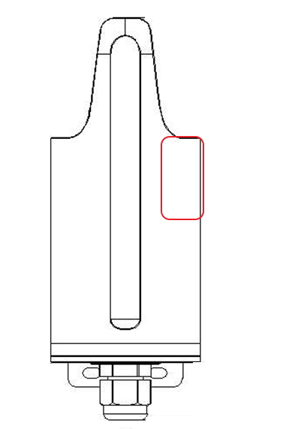

A posição do reed switch, e podemos usar o imã perto desta área para ativá-lo

Comandos AT definidos através da interface UART (Nota: precisa adicionar <CR> após cada comando):

|  |  |  |  |
| --- | --- | --- | --- |
| Comando | Nota | Ack (Sucesso) | Ack (falha) |
| AT+I | Consulta a leitura eletrônica atual, a unidade é m³ | InitValue_=_xxx.xxx | Error |
| AT+I=xxxxx.xxx | Defina a leitura inicial, como o valor atual do medidor, o suporte máximo é de 5 inteiros e 3 casas decimais, a unidade é m³.  Por exemplo, definir a leitura inicial é 55.123, o formato é da seguinte maneira:  AT + I = 55.123 | Set InitValue_=_xxxxx.xxx | Error |
| AT+P | Constante de pulso de consulta | PulseConst_=_xxxx | Error |
| AT+P=xxxx | Defina o pulso constante, 1≤set value≤2000.  Por exemplo, definir a constante de pulso é 1000, o formato é da seguinte maneira:  AT + P = 1000 | Set PulseConst_=_1000 | Error |
| AT+T | Consulta de relógio em tempo real RTC | Rtc_=_18.01.20_6_15:35:00  Nota: o primeiro é a data, o seguinte é a semana e o último é o tempo | Error |
| AT+T=xx.xx.xx_x_xx:xx:xx | Configuração do relógio em tempo real RTC, o formato é xx.xx.xx_x_xx:xx:xx ( year.month.day_week_hour:minute:second)  Observe que sábado e domingo correspondem aos números 6 e 7.  Por exemplo, defina a hora Em 21 de janeiro de 2018, domingo às 14:00, o formato de entrada é o seguinte: AT+T=18.01.21_7_14:00:00 | Set Rtc Success | Error |
| AT+R | Consulta informa regularmente o horário dos dados todos os dias | ReportTime_=_00:03 | Error |
| AT+R=xx:xx | Definir regularmente relatar tempo de dados a cada dia, o formato é xx:xx (hour:minute)  Nota: esta hora é a hora de início do relatório. O módulo reportará duas vezes ao acaso dentro de um certo período de tempo. A configuração atual é informada dentro de uma hora.  Por exemplo, definir o horário dos dados do relatório regularmente é 09:00 a cada dia, o comando é: AT + R = 09: 00 | Set ReportTime Success | Error |
| AT+V | Consultar o número atual da versão do software | version:1000 | Error |
| AT+R=band | Defina a banda de frequência do modem LoRaWAN AT.  Por exemplo, definir a banda de operação é AU915D, o formato de entrada é o seguinte:  AT+R=AU915 | +DR: xxxxxx | Error |
| AT+CH=NUM,_chm-chn | Configurações de canal de comunicação, o canal de transmissão de configuração de rede é consistente com o canal de recepção do gateway.  Por exemplo, definir o canal de comunicação é 0-7, o formato de entrada é o seguinte: AT+CH=NUM,_0-7 |  | Error |
| AT+POWER=20 | Ajuste a potência de transmissão do modem LoRaWAN AT para 20 dBm | +POWER: 20 | Error |
| AT+ID=DevAddr, “xxxxxxxx” | Defina DevAddr, "xxxxxxxx" é um número hexadecimal de 8 dígitos.  Por exemplo, definir o ID como 012345678, o formato de entrada é o seguinte: AT+ID=DevAddr, “0123456” | +ID: DevAddr, 01:23:45:67 | Error |
| AT+ID | Query DevAddr (ABP), DevEui (OTAA), AppEui (OTAA) | +ID:DevAddr, 00:F3:50:02  +ID:DevEui, 47:A7:CA:DD:00:2B:00:49  +ID:AppEui, 52:69:73:69:6E:67:48:46 |  |
| AT+MODE=LWOTAA | Definir o modem para o modo LWOTAA | +MODE:LWOTAA |  |
| AT+MODE=LWABP | Definir o modem para o modo LWABP | +MODE:LWABP |  |
| AT+JOIN | Junte-se à rede | Return:  +JOIN:SART  +JOIN:NORMAL  Se o modem tiver ingressado na rede, o retorno é:  +JOIN:Joined already |  |
| AT+MSGHEX=”Data to send” | Envie dados manualmente através da porta serial, o comprimento total dos dados deve ser inferior a 128 bytes.  Por exemplo: AT + MSGHEX = ”12345678”  Note que este comando é apenas usado para depuração de campo | +MSGHEX: Start  +MSGHEX: RXWIN2, RSSI-66, SNR 8.5  +MSGHEX: Done  (O tempo de resposta é de cerca de 23 segundos) |  |

Instrução:

Constante de pulso: O número de pulsos gerados por 1 m³ da água quando o medidor de água funciona. Por exemplo, um pulso gerado por um litro de água, o que significa 1000 pulsos gerados por 1m³ da água. Neste ponto, a constante de pulso é 1000.

Nota: 1). Se a constante de pulso for reinicializada, a leitura inicial deve ser redefinida.

2). “_” means space

# 4. Instruções de forma e instalação

## 4.1 Forma

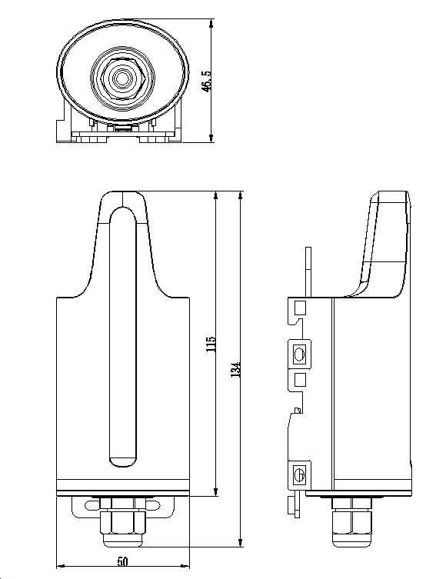

## 4.2 Definição de interface

|  |  |  |  |
| --- | --- | --- | --- |
| Items | Interface | Cor da linha | Descrição |
| 1 | Interface UART,  Usado para configuração de parâmetros | laranja | GND |
| 2 | amarelo | UART TXD |
| 3 | verde | UART RXD |
| 4 | Entrada de sinal de pulso | azul | Entrada de sinal de pulso |
| 5 | cinza | GND |

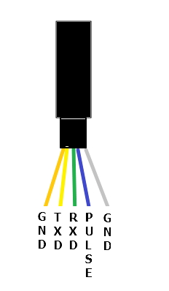

## 4.3 Instalação

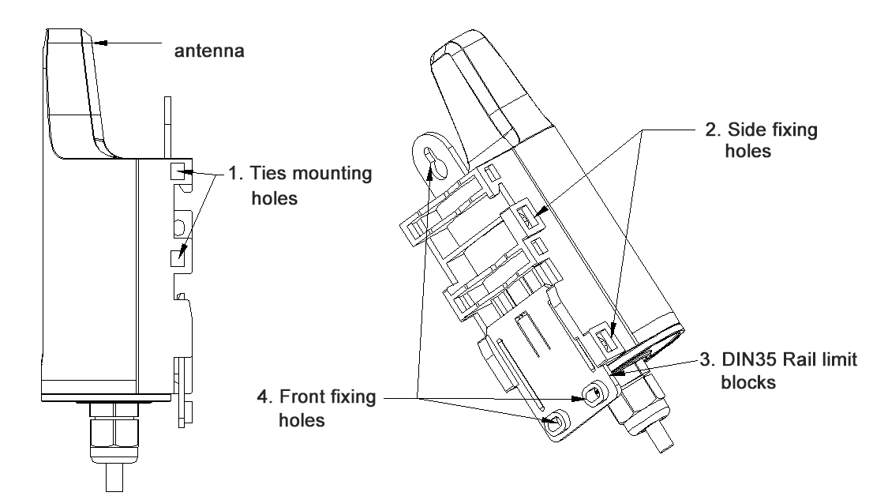

Método de instalação: 1. Laços instalados em canos de água

2. Use o parafuso para fixá-lo através dos orifícios de fixação laterais

3. Montado em trilhos DIN35

4. Use o parafuso para fixá-lo através dos furos de fixação dianteiros

# 5. Transporte e Armazenamento

Armazenamento: -5°C a 55°C, gases não corrosivos.

Menos de 4 camadas empilhadas e prestar atenção à prova de choque durante o transporte;